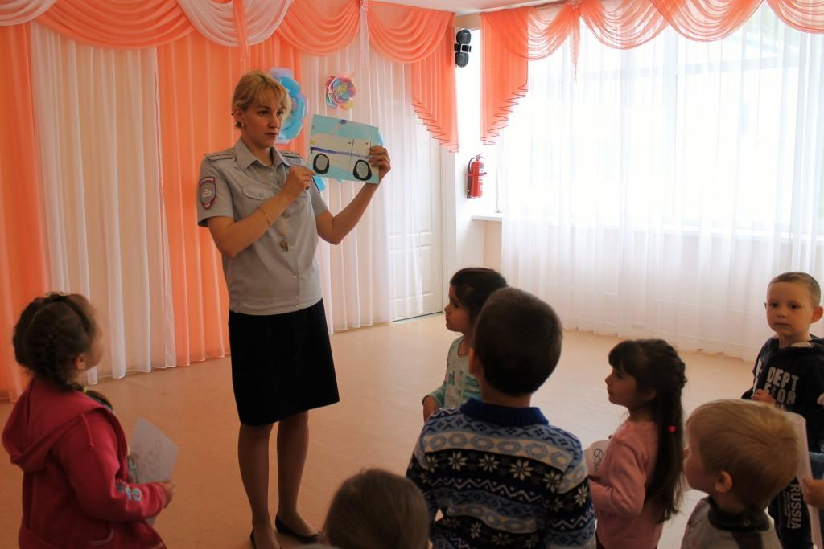
Мальчики и девочки, все без исключения, изучают правила дорожного движения!
Обучение детей безопасности дорожного движения – одна из основных задач взрослых – как родителей, так и воспитателей. С начала лета в средней группе «Солнечные зайчики» детского сада №13 г. Нытва реализуется проект «Безопасный транспорт», цель которого расширить представление детей о видах транспорта, как о средствах передвижения и правил безопасного поведения на дороге.
В рамках этого проекта у детей расширились представления о грузовом транспорте: дети знают, что такое рефрижератор, на какой машине перевозят молоко, бензин и другие машины специального назначения.
Следующий вид наземного транспорта, с которым познакомились дети – это спецмашины. В течение недели дети с воспитателями ходили на экскурсии, рассматривали фото, рисовали и пополняли развивающую среду группы грузовыми машинами из бросового материала, которые сделали совместно дети и педагоги.
В конце недели состоялась встреча с «Интересным человеком». В гости к ребятам пришел инспектор по пропаганде БДД Отдела ГИБДД по Нытвенскому району Смирнова Виталина Викторовна. Представитель Госавтоинспекции в увлекательной форме рассказала детям о правилах дорожного движения, о том, что дорога состоит из тротуара и проезжей части, а разделяет их бордюр, заострила внимание на том, что по нему ходить очень опасно. В игровой форме повторили значение сигналов светофора и правила перехода проезжей части. Дети со знанием дела отгадывали загадки о дорожных знаках, с уверенностью смогли их собрать из частей. В заключение встречи дети подарили инспектору подарок - рисунок машины ДПС, а она в свою очередь пригласила посмотреть настоящий патрульный автомобиль. Восторгу ребят не было предела, они увидели, как работают проблесковые маяки вблизи, рассмотрели, что написано на машине, услышали звуковой сигнал.
Профилактическое мероприятие с инспектором было интересным и познавательным. Дошкольники остались довольны и пообещали всегда соблюдать правила дорожного движения.

Инспектор по пропаганде БДД
ОГИБДД Отдела МВД России по Нытвенскому району ст. лейтенант полиции В.В. Смирнова

